Силиконовый гель Medgel
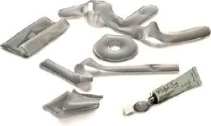
Бренд:
Silimed
Страна-производитель:
Бразилия

Полное описание
Для коррекции и для предотвращения образовании келоидных рубцов. Нестерилен. Поставляется в пакетах 10х10, 10х30 и 10х5 см, а также в тюбиках. Поставлется нестерильным.
Кат. № 1240-xxx

